
3
AUTORRETRATO E IDENTIDADE DE GRUPO
Orientações para a vivência

Reflexões:
O que as crianças pensam sobre a temperatura?
Sugestões:
- Disponibilize diferentes papéis, em cores diversas, e com uma multiplicidade de instrumentos gráficos e/ou outros materiais (lã, linhas, fitas, botões, sementes etc.). Utilize o material impresso desta vivência: AUTORRETRATO E IDENTIDADE DE GRUPO - PARTE 1.
- Com esta proposta, as crianças podem escolher diferentes materiais para se representar graficamente, garantindo suas marcas próprias e revelando a sua compreensão de si.
- Pode-se colocar espelhos na mesa de trabalho para que as crianças possam se ver e, a partir disso, produzir o seu autorretrato.
Consigna: Vamos fazer um mural do grupo com os nossos autorretratos?
A partir desta composição, pode-se, ainda, propor a organização de um mural com todos os desenhos de autorretrato em alguma parede do espaço de referência.
Consigna: Olhem! Todos os autorretratos juntos formam o nosso grupo! Vamos dar um nome para o nosso grupo?
Utilize a folha impressa desta atividade para levantar possibilidades de nomes para o grupo. Pode-se fazer uma eleição para escolher o nome do grupo. Utilize o material impresso desta vivência: AUTORRETRATO E IDENTIDADE DE GRUPO - PARTE 2.
Em grupos com bebês, pode-se fazer uma eleição com a participação das famílias, a partir de conceitos ou expressões que sejam representativas do grupo.

AUTORRETRATO E IDENTIDADE DE GRUPO – Parte 1

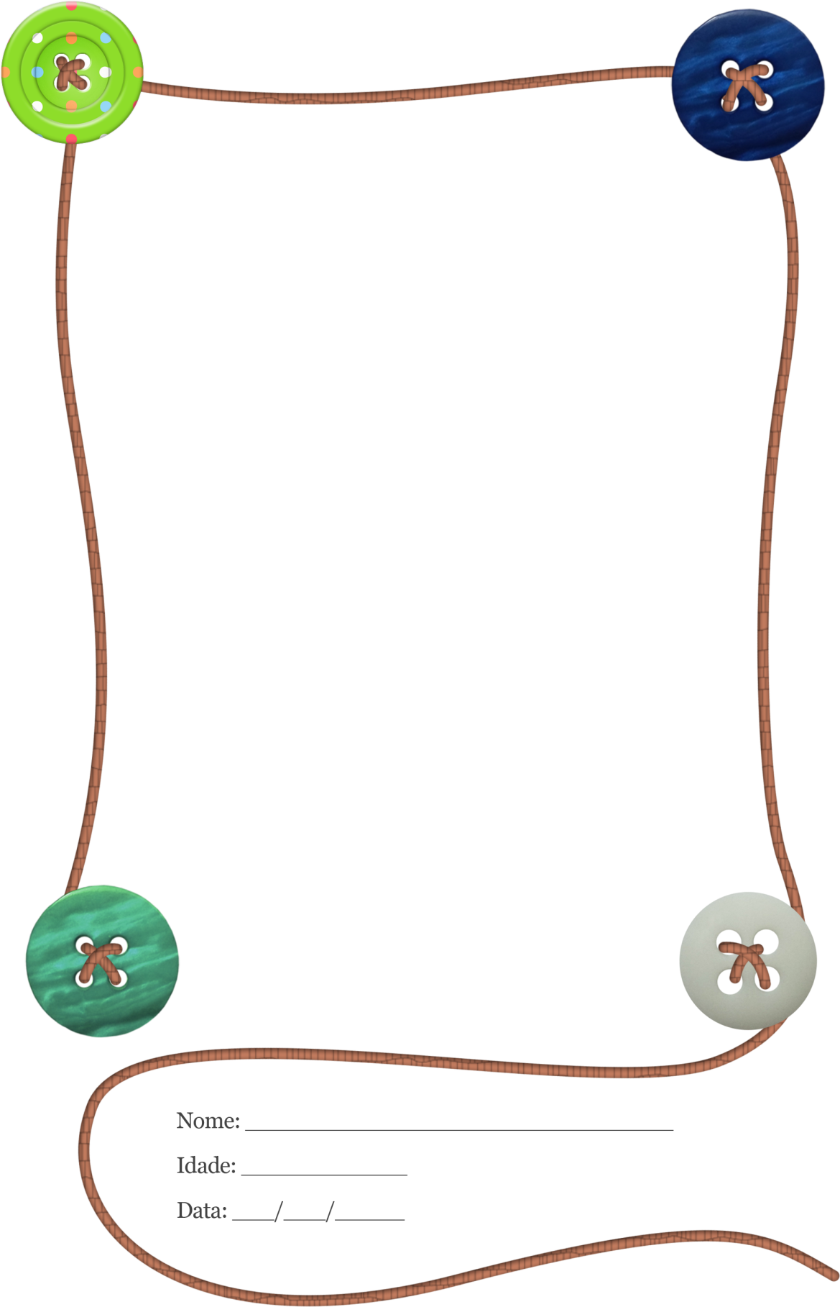
AUTORRETRATO E IDENTIDADE DE GRUPO – Parte 2
Possibilidade de nomes para o grupo. Deixe o seu voto.



